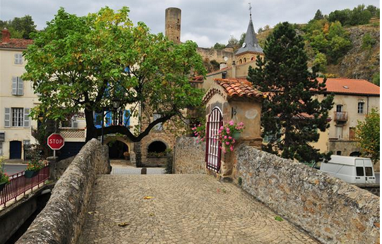

Saint Floret, un paradis dans la verdure.

L'entrée du village se fait par un petit pont.

Saint Floret est blotti au creux d'un divin Mont

Où trône une vieille tour et une fortification.

L'église modeste s'élève dans le même ton.

Entre les murs blancs ou ambrés et la végétation,

Le décor est poétique, plutôt romantique à foison.

Dans notre progression, à gauche, l'alignement des constructions

Avec parfois une façade dont le végétal a pris possession,

Puis à droite, la rivière Couze Pavin chemine à l'unisson.

Un autre petit pont j'enjambe de son revêtement blond,

Aux parapets de pierres poétiques, interdit à la circulation.

C'est un chef d'œuvre ancestral, doux à la vision.

Un marronnier magnifique, gigantesque, au feuillage céladon

Etend ses branches au-dessus de l'ouvrage, en protection.

Une ancienne porte conduit à la place de l'église, stupéfaction !

Le décor qui s'offre à nous est magique, il affûte nos émotions.

En arrière-plan la tour et le vieux mur derrière les maisons,

La roche déchiquetée, aux entrailles gris foncé et marron,

Des constructions de pierres ambrées, c'est le charme en explosion.

La petite église nous apparaît simple, modestes, sans prétention,

Son clocher dresse fièrement sa flèche dans l'azur du plafond.

La magie s'invite encore dans le décor des rues en colimaçon.

Les fleurs et la nature offrent leur note colorée et tendre à profusion,

Ce lieu est exquis, allez-y un weekend, ce n'est ici qu'un petit échantillon.

